Four Seasons Resort Seychelles at Desroches Island começa a receber reservas para início de 2018

Praias intocadas, floresta tropical e vibrante vida marinha formam o cenário para um roteiro de luxo no segundo resort da rede nas Seychelles
September 13, 2017, Seychelles, Desroches Island

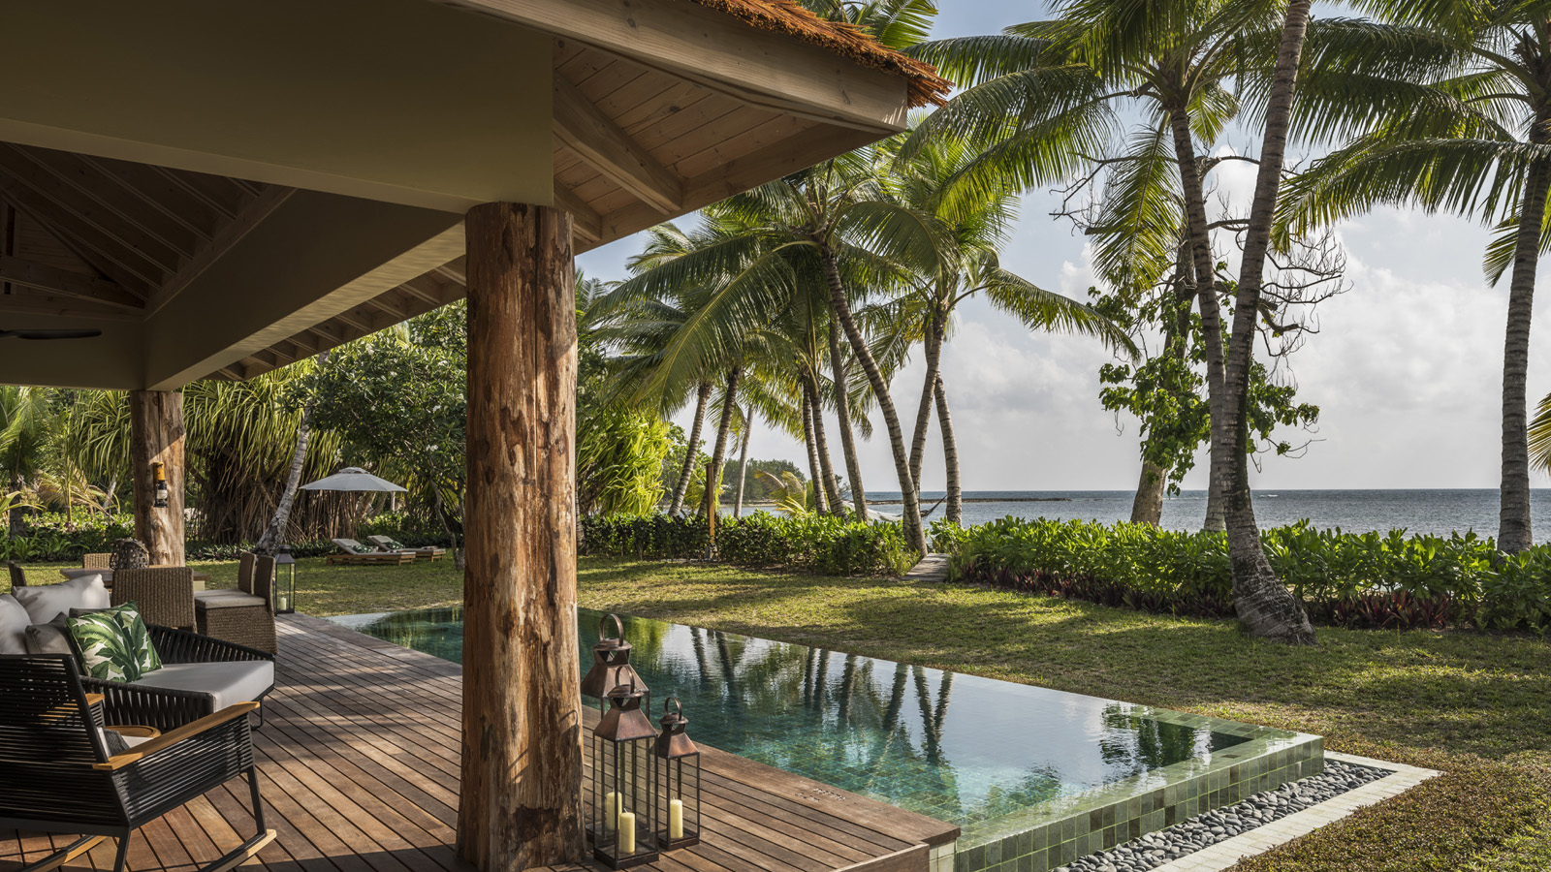
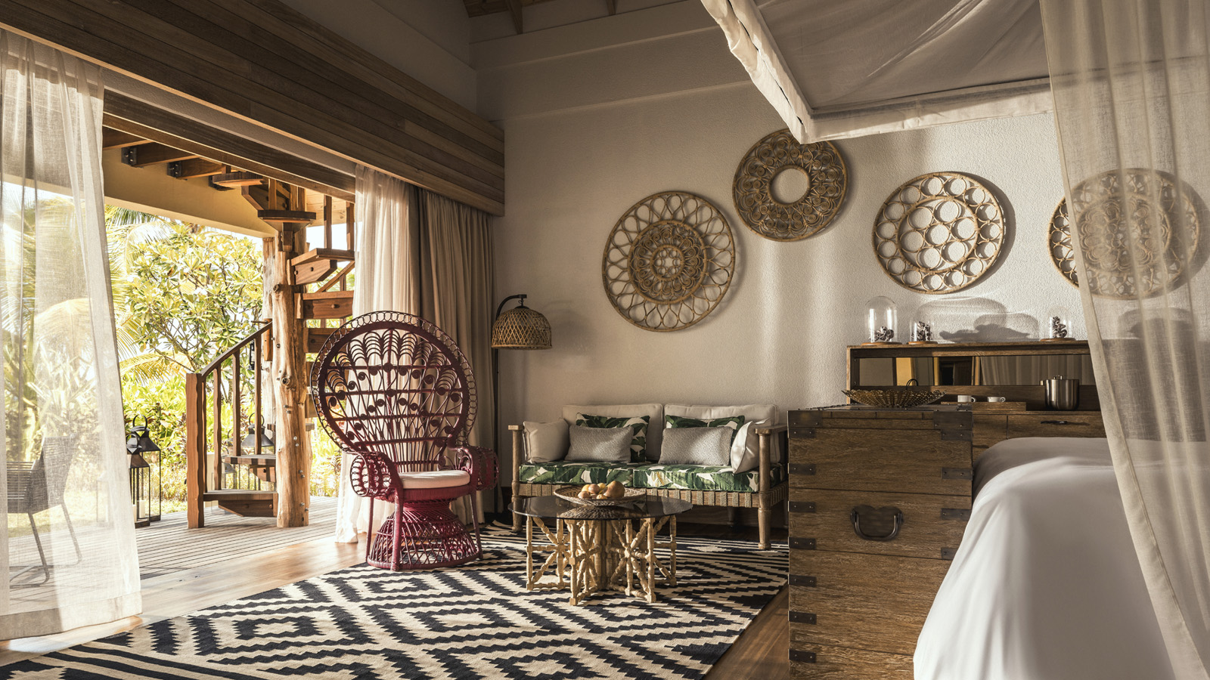 | 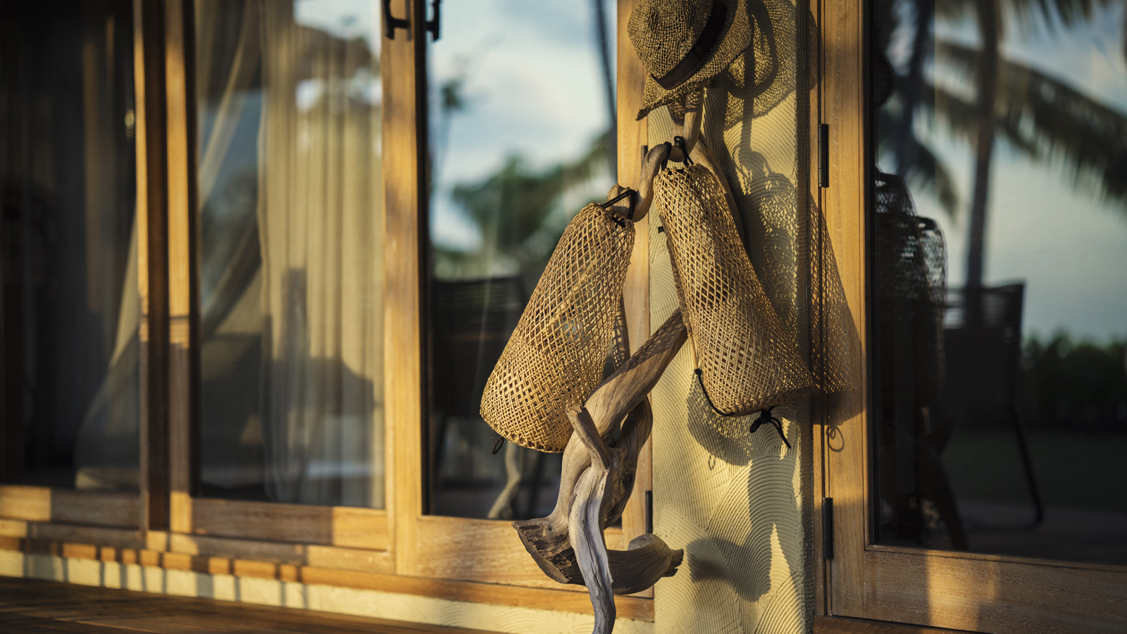 | 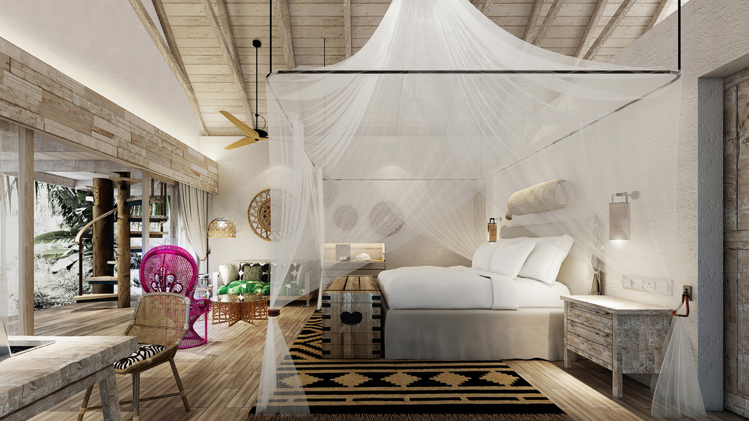
Apenas a alguns meses da grande inauguração, o
Four Seasons
Resort Seychelles at Desroches Island já abriu as reservas para estadas a partir de 1º de março de 2018 com uma oferta especial de inauguração.
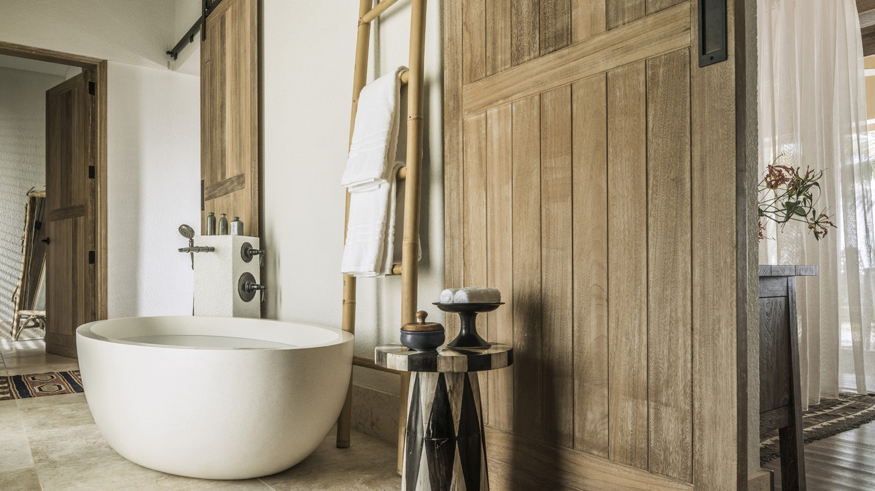 | 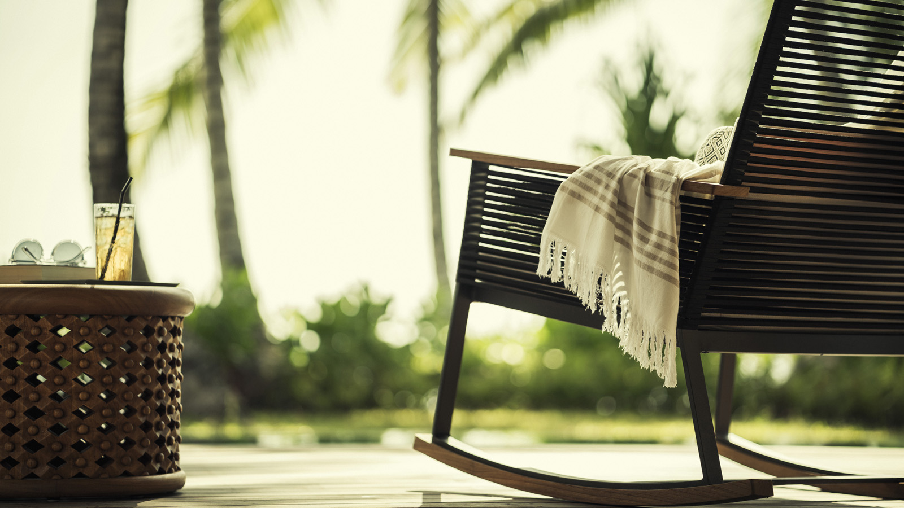 | 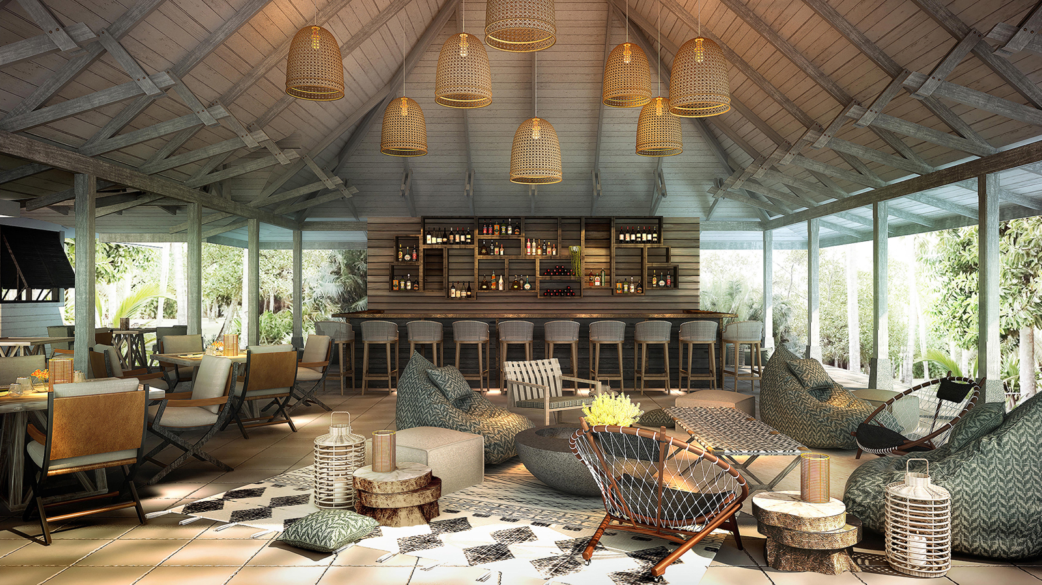
“Tudo o que você pode imaginar em uma intocada ilha tropical está aqui”, diz o gerente-geral Edward Linsley, um viajante experiente que escolheu Desroches para ser sua nova casa. “
Four Seasons
será o único resort da ilha, então é a oportunidade ideal para quem realmente quer escapar de tudo e ainda aproveitar uma variedade de atividades para conhecer o local”.
Com o serviço personalizado característico do
Four Seasons
combinado com uma ilha paradisíaca, os hóspedes podem esperar viagens customizadas especialmente para cada um deles. Os esportistas encontrarão diversas atividades recreacionais, de esportes aquáticos a bicicleta, enquanto as famílias irão se apaixonar pelos inúmeros detalhes pensados para atender as necessidades de adultos e crianças para se divertir, relaxar e aprender juntos. Para os casais, memórias que durarão para sempre esperam com acomodações exclusivas, jantares românticos e experiências a dois no spa.
- Viagem inesquecível: bangalôs em frente ao mar, villas e suítes trazem decoração rústico-chic, confortos modernos e tecnologia, todas com piscina privativa e cabanas. Para as famílias, ainda há residências de três a cinco quartos. Entre os restaurantes, as opções no resort incluem o romântico Lighthouse, com uma vista impressionante para o oceano Índico, e o Claudine, de tradicional gastronomia mediterrânea com um toque tropical. O spa orgânico será um paraíso de pureza e bem-estar, oferecendo um programa abrangente de yoga, bem como tratamentos.
- Descubra mais: O novo Castaway Centre é a primeira parada para os aventureiros que querem explorar tudo que a ilha tem a oferecer por terra e mar. Quem for sair para trilhas de caminhada, bicicleta, nadar ou explorar os 14 quilômetros de praia com areias brancas, rica floresta tropical e recifes coloridos pode pedir uma cesta de piquenique do Deli para levar. A abundância de grandes peixes torna a Ilha Desroches um paraíso também para os mergulhadores e praticantes da pesca esportiva. O Castaway Centre reúne ainda o Teen Centre, lojas, e, além da praia, o fitness centre e uma quadra de tênis aberta.
- Aprendizado: Os hóspedes curiosos pela flora e fauna exóticas de Seychelles poderão visitar o Discovery Centre. Mostras interativas irão apresentar um panorama da ilha, além de contar com modelos em 3D de ninhos de pássaros e esqueletos de animais que recontam a história do lugar. Destaque especial para o Conservation Society’s Tortoise Sanctuary, que abriga uma população local de cerca de 150 tartarugas gigantes de Aldabra.
Oferta de inauguração:
Four Seasons
Resort Seychelles at Desroches Island oferece um pacote de inauguração, o Island Debut offer, com 30% de desconto para reservas efetuadas até 28 de fevereiro de 2018 para estadas até 20 de dezembro de 2018. Outras ofertas incluem os pacotes Breakfast and Dinner e o Paradise Escape, com pensão completa, válido para todas as acomodações, exceto residências.

RELATED

September 13, 2017, Seychelles, Desroches Island
Four Seasons Resort Seychelles at Desroches Island, abre reservaciones para la inauguración de este paraíso privado, a principios del 2018
https://publish.url/es/seychellesdesroches/hotel-news/2017/reservations-live-3.html

September 13, 2017, Seychelles, Desroches Island
隐世天堂塞舌尔群岛德罗什岛四季度假酒店为首批入住宾客奉上开业特别礼遇，现已接受2018年初预定
https://publish.url/zh/seychellesdesroches/hotel-news/2017/reservations-live-4.html

PRESS CONTACTS

Debbie Duval
Director of Public Relations and Communications

Beau Champ
Mauritius
debbie.duval@fourseasons.com

(230) 402 3100

